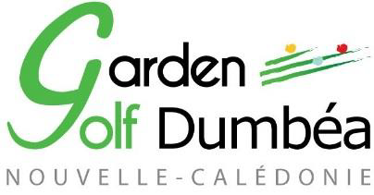 | Commission Féminine de Dumbéa
TOURNI MIXTE
« SAINT VALENTIN »

Date : Mercredi 10 février 2016.

Formule : 18 Trous – Ambrose à 2 Equipes mixtes si possible

Inscription : Avant Lundi 08 février à 17h.
Par mail auprès de Claudie : claudie_chung@me.com , Augustine jpfong@me.com , par téléphone (auprès du secrétariat du club : 41 80 00 ou sur le cahier habituel.

Dress code : | Rouge et blanc, les couleurs de l’Amour
Retrait des cartes: A partir de 11h30 et avant 12h15.

Départ au canon : 12h30.
Repères de départ : Boules rouges pour les dames et jaunes pour les messieurs

Récompenses : 3 meilleures équipes en net et 3 meilleures équipes en brut.
Concours : plus long drive H/F, plus près du drapeau H/F.
Sucré-salé lors de la remise des prix (à partir de 17 heures).
Tarifs : 1500 frs pour les AGCD 2000frs pour les non AGCD
500 Frs pour les jeunes de moins de 18 ans.
Green-fee (2000 Frs) pour les joueurs extérieurs. Location voiturette : 3200 Frs à régler au secrétariat du golf.
Résultats : Consultable sur le site Golf nc mercredi en fin d'après-midi. Compte tenu de la formule, les résultats ne seront pas envoyés à la FFGolf.

Nous vous attendons nombreux pour ce tournoi de reprise!!!

